2.Решите на базе данных AdventureWorks2017 следующие задачи (для поиска ключей можно использовать схему БД ).

*a) Вывести список цен в виде текстового комментария, основанного на диапазоне цен для продукта:*

*a. StandardCost равен 0 или не определен – ‘Not for sale’*

*b. StandardCost больше 0, но меньше 100 – ‘<$100’*

*c. StandardCost больше или равно 100, но меньше 500 - ‘ <$500'*

*d. Иначе - ‘ >= $500'*

*Вывести имя продукта и новое поле PriceRange.*

**SELECT DISTINCT Name,**

**CASE WHEN StandardCost = 0 OR StandardCost IS NULL THEN 'Not for sale'**

**WHEN StandardCost > 0 AND StandardCost < 100 THEN '<$100'**

**WHEN StandardCost >= 100 AND StandardCost <500 THEN '<$500'**

**ELSE'>=500'**

**END PriceRange**

**FROM [Production].[Product]**

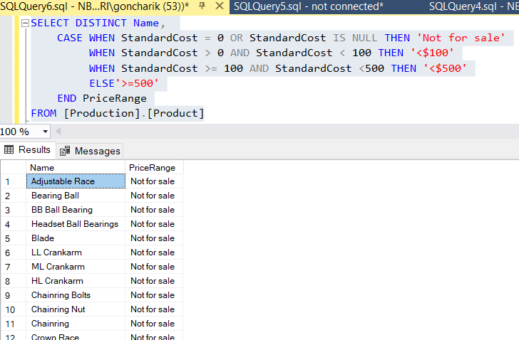

--504 rows

*b) Найти ProductID, BusinessEntityID и имя поставщика продукции из Purchasing.ProductVendor и Purchasing.Vendor, где StandardPrice больше $10. Также в имени вендора должна присутствовать (вне зависимости от положения) буква X или имя должно начинаться на букву N.*

SELECT ppv.[ProductID], ppv.[BusinessEntityID], pv.[Name]

FROM [Purchasing].[ProductVendor] ppv

JOIN[Purchasing].[Vendor] pv

ON ppv.[BusinessEntityID] = pv.[BusinessEntityID]

WHERE (ppv.[StandardPrice] > 10) AND

(pv.[Name] LIKE '%X%' OR [Name] LIKE 'N%')

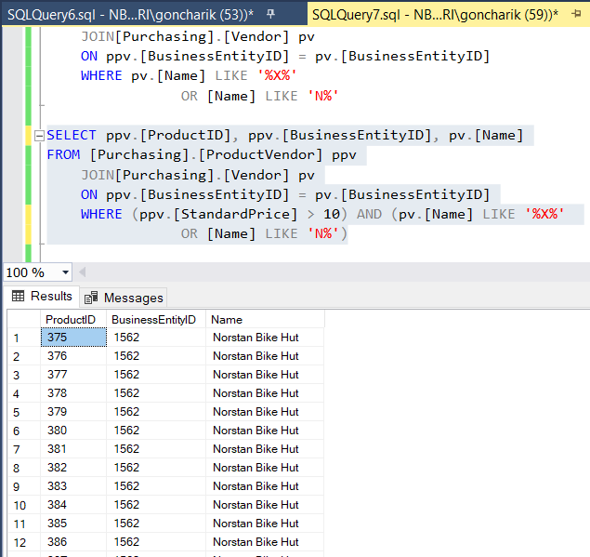

-- 34 rows

*c) Найти имена всех вендоров, продукция которых не продавалась за всё время. Необходимо использовать следующую схему соединения таблиц Purchasing.ProductVendor и Purchasing.Vendor:*

SELECT DISTINCT pv.[Name], ppv.[OnOrderQty]

FROM [Purchasing].[Vendor] pv

LEFT JOIN [Purchasing].[ProductVendor] ppv

ON ppv.[BusinessEntityID] = pv.[BusinessEntityID]

WHERE [OnOrderQty] IS NULL

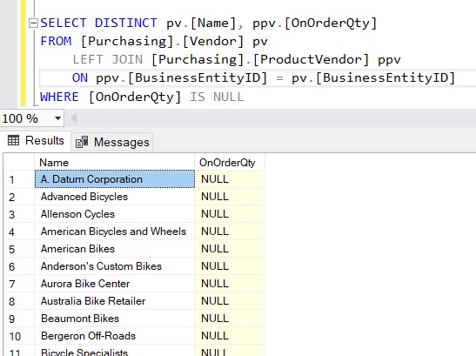

-- 78 rows

1. Решить следующие задачи для тестовой базы данных (схема ниже):
2. Найдите производителей, препараты которых не продавались в 2019 году (подсказка: для выделения года из даты надо использовать одну из функций для работы с датами).

SELECT fp.[Название], YEAR(kch.[Дата])

FROM [Фирмы-Производители] fp

JOIN [Кассовые чеки] kch

ON fp.id=kch.id

WHERE kch.[Кассовые чеки]=2019

1. Выведите увеличенную в 2 раза цену препаратов типа А.

SELECT 2*f.[Цена]

FROM [Фармпрепаратов] f

JOIN [Типы Фармпрепаратов] tf

ON f.[id типа]=tf.id

WHERE tf.[тип] LIKE ‘Type A’

1. Найдите производителей и кол-во фармпрепаратов для кажого из них, где препарат не относится к типу А.

SELECT DISTINCT fp.[Название], COUNT(f.[Название])

FROM [Фармпрепараты] f

LEFT JOIN [Фирмы-Производители] fp ON f.[id фирмы]=fp.id

LEFT JOIN [Типы Фармпрепаратов] tf ON f.[id типа]= tf.id

WHERE NOT tf.[тип] LIKE ‘Type A’

1. Вывести название аптеки и названия фармпрепаратов, которые в ней продавались по субботам.

SELECT ap.[Название], f.[Название], DAYOFWEEK(kch.[Дата]) as day, DAYNAME(kch.[Дата]) as dayname

FROM [Продажи] p

LEFT JOIN [Аптечные пункты]ap ON p.[id аптечного пункта]=ap.[id]

LEFT JOIN [Кассовые чеки] kch ON p.[id чека]= kch.[id]